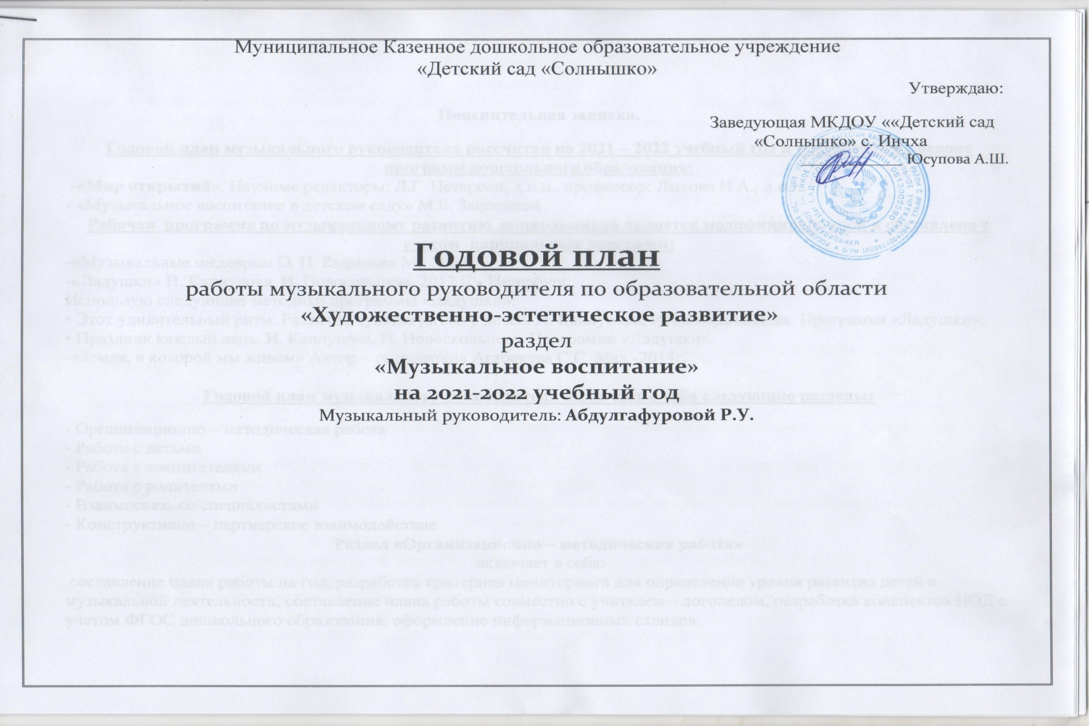
Пояснительная записка.
Годовой план музыкального руководителя рассчитан на 2021 – 2022 учебный год и разработан на основе программ дошкольного образования:
-«Мир открытий». Научные редакторы: Л.Г. Петерсон, д.п.н., профессор; Лыкова И.А., д.п.н.
- «Музыкальное воспитание в детском саду» М.Б. Зацепиной
Рабочая программа по музыкальному развитию дошкольников является модифицированной и составлена с учетом парциальных программ:
-«Музыкальные шедевры» О. П. Радынова М., 2000.
-«Ладушки» И. Каплунова, И. Новосельцева, 2012 С - Петербург
Использую следующие методики программы «Ладушки»:
• Этот удивительный ритм. Развитие чувства ритма у детей. И. Каплунова, И. Новоскольцева. Программа «Ладушки»;
• Праздник каждый день. И. Каплунова, И. Новоскольцева. Программа «Ладушки».
-«Земля, в которой мы живем» Автор – составитель Агабекова С.С. Мах -2014г.

Годовой план музыкального руководителя включает в себя следующие разделы:
- Организационно – методическая работа
- Работа с детьми
- Работа с воспитателями
- Работа с родителями
- Взаимосвязь со специалистами
- Конструктивно – партнерское взаимодействие
Раздел «Организационно – методическая работа»
включает в себя:
составление плана работы на год, разработка критериев мониторинга для определение уровня развития детей в музыкальной деятельности, составление плана работы совместно с учителем – логопедом, разработка конспектов НОД с учетом ФГОС дошкольного образования, оформление информационных стендов.

Раздел «Работа с детьми»
включает в себя:
проведение мониторинга по музыкальному воспитанию, проведение НОД, праздников и культурно – досуговой деятельности, коррекционно – развивающей и индивидуальной работы, а так же работы с детьми с ярко выраженными музыкальными способностями, участие с детьми в районных и областных конкурсах и мероприятиях.
Раздел «Работа с родителями»
включает в себя:
электронные и видео – консультации (сайт ДОУ), семинары – практикумы, мастер – классы, а так же музыкально – спортивные развлечения, семейно – конкурсные и игровые программы, выступления на родительских собраниях.
В раздел «Работа с воспитателями»
входят:
повышение педагогической компетенции в вопросах музыкального воспитания дошкольников (консультации, обсуждение диагностического обследования детей, составление практических рекомендаций).
Взаимодействие с педагогами по вопросам к подготовки к мероприятиям.
В разделе «Взаимосвязь со специалистами»
запланированы совместные педагогические обследования, консультации, анализ проведенной работы, а так же совместные мероприятия со специалистами.
В разделе «Конструктивно – партнерское взаимодействие»
ведется партнерская работа с Домом Культуры и т.д
В плане развлечений на 2021 – 2022учебный год указаны мероприятия к праздничным датам, развлечение и их сроки.
Годовой план музыкального руководителя является гибким, в течении года его содержание может дополняться и изменяться.
Цель: Приобщение к музыкальному искусству посредством музыкально-художественной деятельности.
Задачи:
• формирование основ музыкальной культуры дошкольников;
• развитие способностей слышать, любить и понимать музыку, чувствовать её красоту;
• формирование ценностных ориентаций средствами музыкального искусства;
• воспитание интереса к различным видам музыкальной деятельности: музыкально – ритмическим движениям, пению, игре на детских музыкальных инструментах, музыкальному театру;
• обеспечение эмоционально-психологического благополучия, охраны и укрепления здоровья детей.

- Организационно-методическая работа
1.1. | Реализация образовательной области «Художественно-эстетическое развитие» раздел «Музыкальное воспитание» в соответствии с ФГОС ДО. | В течение года
1.2. | Разработка конспектов занятий с учетом возраста детей в соответствии с ФГОС ДО | В течение года
1.3. | Программы:  -«Мир открытий». Научные редакторы: Л.Г. Петерсон, д.п.н., профессор; Лыкова И.А., д.п.н.  - «Музыкальное воспитание в детском саду» М.Б. Зацепиной  «Ладушки» И. М. Каплуновой и И. А. Новоскольцевой, -«Музыкальные шедевры» О. П. Радынова М., 2000.  -«Ладушки» И. Каплунова, И. Новосельцева, 2012 С - Петербург  Использую следующие методики и программы «Ладушки»:  • Этот удивительный ритм. Развитие чувства ритма у детей. И. Каплунова, И. Новоскольцева. Программа «Ладушки»;  • Праздник каждый день. И. Каплунова, И. Новоскольцева.  --«Земля, в которой мы живем» Автор – составитель Агабекова С.С. Мах -2014г. | В течение года
1.4. | Участие в педагогических советах и семинарах на различных уровнях | В течение года
1.5. | Участие в организации деятельности ДОУ по реализации ФГОС  - Участие в мероприятиях ДОУ  - Участие в районных и региональных мероприятиях
1.7. | Участие в работе аттестационной комиссии педагогов ДОУ,  Участие в конференциях и семинарах | Согласно плану ДОУ
1.8. | Ведение странички музыкального руководителя на официальном сайте ДОУ. | В течение года
1.9. | Организация совместно с воспитателями культурно - досуговой деятельности в ДОУ | В течение года
1.10. | Пополнение фонда методической литературы, фонотеки. | В течение года
 | Участие в проектной деятельности для улучшения оснащенности музыкального зала музыкальными дидактическими пособиями и музыкальными инструментами | В течение года
- Работа с детьми
2.1. | Проведение групповых и индивидуальных музыкальных занятий в соответствие с основной образовательной программой | В течение года
2.2. | Проведение утренников и развлечений | Согласно плану культурно-досуговой деятельности ДОУ
2.3. | Подготовка детей к участию в музыкальных конкурсах различного уровня | В течение года
2.4. | Создание условий для самостоятельной музыкальной деятельности детей в группах | В течение года
План работы с детьми.
Месяц | Мероприятия |  | Возрастные группы
Сентябрь | «День знаний» |  | Подготовительная, старшая группы
 | «День дошкольного работника» |  | Подготовительная, старшая, средняя группы
 | «В стране веселых песен» |  | Подготовительная, старшая, средняя, 2 – ая младшая группы
Октябрь | «Осенины» |  | Подготовительная, старшая, средняя, младшая группы
 | «Что у осени в корзинке» |  | Младшая группа
Ноябрь | «День народного единства» |  | Подготовительная, старшая, средняя группы
 | «День матери» |  | Подготовительная, старшая, средняя, младшая группы
 | «День мультфильмов» |  | Подготовительная, старшая, средняя, младшая группа
Декабрь | «Зимние забавы» |  | Подготовительная, старшая, средняя, младшая группа
 | «В гостях у сказки» |  | Подготовительная, старшая, средняя, младшая, 1 ранняя группа.
 | «Новый год» |  | Подготовительная, старшая, средняя младшая, 1 – ая ранняя,2-ая ранняя группы.
Январь
 | «Мы мороза не боимся» |  | Подготовительная, старшая, средняя, младшая группы.
Февраль | «День родного языка» |  | Подготовительная, старшая, средняя группы.
 | «Веселые музыканты»  «День защитника отечества» |  | Подготовительная, старшая, средняя, младшая группы  Подготовительная, старшая, средняя, младшая группы
Март | «Мамочки любимые» |  | Подготовительная, старшая, средняя, младшая группы
 | «День птиц» |  | Подготовительная, старшая, средняя, младшая группы
Апрель | «День здоровья» |  | Подготовительная, старшая, средняя, младшая группы
 | «Космические путешествия» |  | Подготовительная, старшая, средняя группы
 | «Весенние сюрпризы» |  | Подготовительная, старшая, средняя, младшая группы
Май | «Зарница» |  | Подготовительная, старшая, средняя, младшая группы
 | «День Победы» (Спасибо нашим дедам!) |  | Подготовительная, старшая, средняя группы
 | «До свидания детский сад!» |  | Подготовительная группа

III. Работа с педагогами
3.1. | Консультация для воспитателей на тему: «Воспитываем, радуем, развиваем.  Значение пальчиковых игр в развитии речи» | Сентябрь
3.2. | Познакомить воспитателей с результатами детей.  Наметить мероприятия по повышению уровня музыкальности ребенка. | Ноябрь
3.3. | Консультация для воспитателей « Музыкальные игры на занятиях» | Декабрь
3.4. | Консультация для воспитателей по теме: «Театрализованная деятельность в ДОУ» | Март
3.6. | Консультация: «Влияние музыки на психику ребенка» | Июнь
3.7. | Оказание помощи в оформлении стендов в группах по прошедшим утренникам | В течение года
VI. Работа с родителями
4.1. | Консультация: «Художественно-эстетическое воспитание детей в семье»  Индивидуальные консультации по запросам родителей;  Информационный буклет «Музыкальное развитие в детском саду» | Сентябрь  - Октябрь
4.2. | Консультация «Музыкотерапия» | Декабрь
4.3. | Консультация: «Влияние музыкального творчества на психоэмоциональное состояние ребенка» | Февраль
4.4. | Консультация «Как организовать в семье праздник?» | Май
4.5. | Консультация « Музыкальное восприятие у детей на основе синтеза искусств» | В течение года
4.6. | Пополнение коллекции музыкально-шумовых инструментов для игры в оркестре | В течение года
4.7. | Участие в родительских собраниях | В течение года
4.8. | Изготовление костюмов, масок, атрибутов, используемых на праздниках | В течение года
4.9. | Анкетирование родителей «Оценка эффективности деятельности музыкального руководителя» | Май
V. Профессиональное совершенствование.
5.1. | Обучение на курсах повышения квалификации | Согласно графику
5.2. | Самообразование на тему:  « Народный фольклор» | В течение года

